Специальность: 23.02.03 «Техническое обслуживание и ремонт автомобильного транспорта»
Курс: 2. Группа: ТМ-189-1,2,3.
Дисциплина: МДК 01.01 Устройство автомобилей
Преподаватель: Тахтамиров Олег Борисович

Тема: Силы сопротивления движению

.
Содержание учебного материала:
Сила сопротивления качению. При движении автомобиля тяговое усилие P_{d} на ведущих колесах расходуется на преодоление ранее рассмотренных составляющих в уравнении тягового баланса, одной из которых является сила сопротивления качению колес Pf. Качение шины по дороге является сложным, оно складывается из деформации шины, деформации полотна дороги и поверхностного трения между шиной и дорогой. К сопротивлению качения относится также трение в подшипниках колес и в элементах подвески. В целом сила сопротивления качению зависит от конструкции и материала шины, скорости движения, приложенных к колесу крутящего момента, внешних сил и дорожных условий.
Деформация шин зависит от нагрузки на колесо, профиля шины, давления воздуха в ней, приложенного к колесу момента, скорости движения, материала и расположения слоев корда и других факторов.
Трение шины о дорогу зависит от формы протектора, размера шины, деформации шины и дороги. Установлено, что основная часть энергии затрачивается на внутреннее механическое и молекулярное трение в материалах шины, т. е. на упругую деформацию шины, которая называется гистерезисом.

Схема к определению сопротивления качению

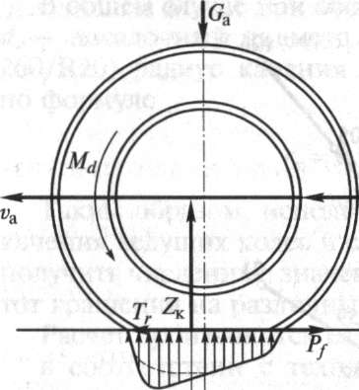

При качении эластичного колеса по дороге деформация шины в передней части возрастает, а в задней — уменьшается, поэтому вертикальные реакции, действующие со стороны дороги на протектор, в передней части контакта больше, чем в задней, как показано на рис.
Линия действия силы Z_{к} (равнодействующей нормальных реакций), равной по значению силе тяжести G_{a}, смещается от вертикального диаметра вперед на некоторую величину а_{с}, т. е. создается плечо сопротивления качению вследствие действия крутящего момента M_{d}, образующего тангенциальную силу Т_{г}. В результате смещения а_{с} возникает пара сил Z_{K} и G_{a}, сила Z_{K} создает момент Z_{K}a_{c}, противодействующий качению колеса. Для равномерного вращения колеса к нему приложена толкающая сила T_{z}, которая вместе с силой образует пару сил. Момент этой пары уравновешивает момент 2уй_{с}. Значение силы сопротивления качению P_{f}, Н, находят из условия равновесия колеса:
Z_{K}a_{c} =P_{f} r_{k}

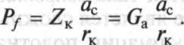

Отношение а_{с}/r_{к} обозначается буквой f и называется коэффициентом сопротивления качению, следовательно:
P_{f}= G_{a} f.
Мощность N_{f}, необходимая для преодоления сопротивления качению, кВт:
При скоростях движения до 50 км/ч коэффициент / обычно считают постоянным. При движении с большей скоростью коэффициент /заметно увеличивается из-за внутреннего трения в слоях покрышки с образованием гистерезисных потерь. В этом случае коэффициент сопротивления качению определяется по эмпирическим формулам:
f=f₀[1 + 0,01(v_{a} - 50)]
где f₀ — коэффициент сопротивления качению при движении автомобиля со скоростью не более 50 км/ч.
Значения коэффициента f₀ находятся в пределах: асфальтовое и бетонное покрытие — 0,014...0,018; гравийное покрытие — 0,020...0,025; грунтовое покрытие — 0,025...0,035; укатанный снег — 0,07...0,10.
Сила сопротивления воздушной среды. Движение автомобиля связано с перемещением окружающих частиц воздушной среды, на которую расходуется часть мощности двигателя при движении автомобиля.
Сила сопротивления воздуха P_{w} составляется из силы давления встречных частиц воздуха, силы, создаваемой разрежением за автомобилем, и силы трения воздуха о поверхность автомобиля. Сила сопротивления воздуха зависит от лобовой площади автомобиля, его формы, скорости движения, плотности воздуха и может быть подсчитана по полученной опытным путем формуле, Н:
P_{w} = K F v²
где К — коэффициент сопротивления воздуха, зависящий от обтекаемости автомобиля, т.е. его формы и качества поверхности кузова или кабины, Н • с²/м⁴; F — лобовая площадь автомобиля, м²; v_{a} — скорость движения автомобиля, м/с.
Если скорость автомобиля задана в километрах в час (км/ч), то
Р_{w} = KF(v/3,6)².
Коэффициент сопротивления воздуха К определяют опытным путем. Его численные значения лежат в пределах: для легковых автомобилей — 0,20...0,35; грузовых — 0,60...0,70 Нс²/м⁴.
Лобовой площадью F автомобиля называют площадь его проекции на плоскость, перпендикулярную к продольной оси автомобиля. Лобовую площадь (м²) автомобиля определяют по формулам: для легкового
F_{x} = 0,8 В₁ Н, для грузового F₂= ВН, где В, — наибольшая ширина легкового автомобиля, м; B — колея грузового автомобиля, м; Н — высота автомобиля, м.
Мощность, необходимая для преодоления силы сопротивления воздуха, кВт или Вт соответственно:
N_{w} = = KFv³
При наличии попутного или встречного ветра со скоростью v_{B} вместо абсолютной скорости и_{а} следует учитывать скорость автомобиля относительно воздушного потока:
P_{w}= KF{v_{a}±v_{B})²/13.
Знак «+» относится к встречному ветру, знак «-» — к попутному.
На высоких скоростях движения от взаимодействия кузова легкового автомобиля и воздуха возникает также вертикальная (подъемная) сила, воздушный поток которой стремится как бы «оторвать» от дороги днище кузова автомобиля. С этим связано применение спойлерных устройств и кузовов специальной формы, которые снижают подъемную силу и увеличивают сцепление шин с дорогой. При скоростях 130... 140 км/ч вертикальная сила сравнительно невелика, и ее можно не учитывать в расчетах.
Силы сопротивления подъему и дороги. Ранее были рассмотрены основные силы, действующие на ведущих колесах автомобиля. Однако при ускоренном его движении и особенно при преодолении подъема (рис. 26.7) появляются дополнительные силы. В общем случае движения автомобиля на подъеме действуют три группы сил.
Первую группу составляют силы P_{d}, движущие автомобиль. Они образуются вследствие взаимодействия ведущих колес с дорогой и называются силами тяги.
Вторую группу составляют силы, оказывающие сопротивление движению. Это силы сопротивления качения задних Р_{к1} и передних Р_{к2} колес, действующих в плоскости дороги; сила сопротивления воздуха P_{w}, приложенная к центру лобовой площади автомобиля; сила сопротивления подъему Р_{н} — направленная параллельно плоскости дороги и являющаяся составляющей силы тяжести (7_{а} автомобиля; сила инерции Pj, приложенная в центре тяжести автомобиля и называемая силой сопротивления разгону.
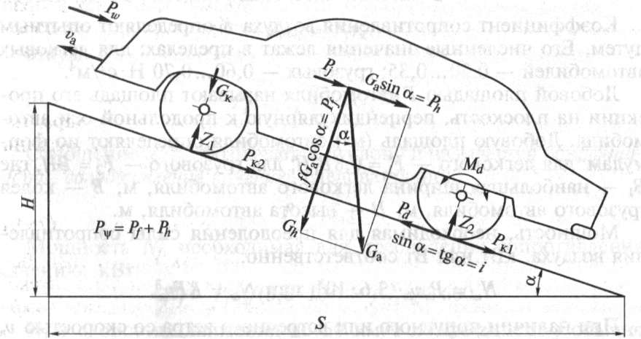
Рис. 26.7. Силы, действующие на автомобиль при подъеме

Третью группу сил составляют нормальные реакции дороги на передние Z_{x} и задние Z₂ колеса, вызванные перпендикулярной составляющей G_{h}, значения которой определяют как G_{h} = G_{a}cos а. Эта группа сил рассматривается отдельно.
Существенное влияние на указанные силы оказывают автомобильные дороги, которые сравнительно редко имеют горизонтальные участки большой длины. Гораздо чаще они состоят из чередующихся между собой подъемов и спусков. Крутизну подъема характеризуют или величина угла α в градусах, или величина уклона дороги /', представляющая собой отношение превышения Н к заложению S. На дорогах с твердым покрытием в городских условиях углы подъема невелики и обычно не превышают 6°. Для таких углов можно принять, что sin α = tg α. Это дает следующую зависимость между уклоном / и углом α:
i = tg α.
Сила сопротивления подъему Р_{и} зависит от массы автомобиля и от угла подъема дороги. При движении на подъем силу тяжести G_{a} автомобиля можно разложить на две составляющие, одна из которых G_{a}cos а будет направлена перпендикулярно и другая G_{a}sina — параллельно поверхности дороги.
Для малых углов а силу P_{h}, Н, можно определить из выражения
P_{h} = (G_{a}sin α = G_{a}tg α = Gi.
Мощность, кВт, затрачиваемая на преодоление подъема при движении со скоростью v_{a}:
N_{h} = P_{h} v / (3,6 x 10³).
В случае движения автомобиля на подъемах и спусках вторая составляющая силы тяжести, перпендикулярная плоскости дороги, определяет силу сопротивления качению P_{f} на этих участках:
P_{f} = f G_{a} cos α.
Величины коэффициента / и уклона i в совокупности характеризуют качество дороги. Поэтому сила суммарного сопротивления дороги, слагающаяся из сил сопротивления качению и подъему, будет иметь следующий вид:
Р = P_{f}± P_{h} = fG_{a}cos α ± GgSin α = G_{a}(fcos α ± sin α).
Знак «+», значение которой определяют как G_{h} = G_{a}cos α берется при движении на подъем, знак «-» — при движении на спуске. Выражение в скобках обозначается буквой у и называется коэффициентом суммарного сопротивления дороги, т.е.
v| = f cos α ± sin α -f± i,

Сила сопротивления разгону. При движении автомобиля с увеличивающейся скоростью появляется сила сопротивления разгону. В общем виде она представляет собой силу инерции, зависящую от массы автомобиля т_{а} и ускорения j его движения:
P;=mJ=(GJg)j,
где g — ускорение силы тяжести (9,81 м/с²).
Кроме разгона поступательно движущейся массы автомобиля, часть тяговой силы при ускоренном движении затрачивается на ускорение вращающихся узлов.
При движении с ускорением наибольшие затраты энергии имеют место при разгоне маховика и связанных с ним деталей сцепления, а также колес со ступицами, как обладающими наибольшими моментами инерции. Остальные вращающиеся детали обладают сравнительно малым моментом инерции, и их влияние на разгон автомобиля обычно не учитывается.
Влияние момента инерции вращающихся масс, указанных узлов учитывается коэффициентом учета вращающихся масс β, показывающим во сколько раз энергия, необходимая для ускорения (разгона) автомобиля, больше силы инерции его поступательно движущейся массы.

Список литературы:
- Пехальский А.П., Пехальский И.А. Устройство автомобилей. Учебник для студентов образовательных учреждений среднего профессионального образования – М. Издательский центр «Академия», 2015. – 521 с.
- Пузанков А.Г. Автомобили. Конструкция, теория и расчет. Учебник для студентов учреждений среднего профессионального образования. 2-е издание, переработанное – М. Издательский центр «Академия», 2013. – 544 с.
Электронные учебники:
- Стуканов В. А. Устройство автомобилей: Учебное пособие (Профессиональное образование). 2018
- Передерий В. П. Устройство автомобиля: Учебное пособие (Профессиональное образование). 2017

Контрольные вопросы
- Расскажите, в чем сущность образования тяговой силы P_{d} и других сил (показать на схеме), действующих на колесах при движении автомобиля.
- Назовите значения составляющих эмпирической зависимости для определения мощности двигателя при тягово-динамических расчетах.
- Зачем нужны уравнения тягового и мощностного балансов автомобиля и какие составляющие в них входят?
- От каких факторов зависит КПД трансмиссии и каковы его средние значения для различных типов автомобилей?
- Какие причины вызывают сопротивления: качению, воздуха, подъему, разгона, и от каких факторов они зависят?
- Какие факторы влияют на коэффициент сцепления шин с дорогой и каковы его средние значения для дорог различных типов?
- Каково условие безостановочного движения автомобиля?

Примечание:
Ответы сдать до 8 апреля на электронную почту Otakhtamirov@yandex.ru в виде фотографии ответов на поставленные вопросы по форме:
Номер вопроса – ответ в письменном виде, кратко, по существу (4-7 строк).

